MODELOS Y BASES DE DATOS

## Diseño Físico. SQL-DTL-TCL

## Laboratorio 5/ 6

## Mateo Olaya Garzón, Andrés Camilo Oñate Quimbayo

## CICLO UNO.

## Youtube A. Extendiendo. Usuarios

Los datos de algunas personas de youtube los vamos a importar de una tabla que se encuentra en la tabla DATA de la cuenta mbdaa01 (mbdaa01.DATA)

1. Consulte la información que actualmente está en la tabla

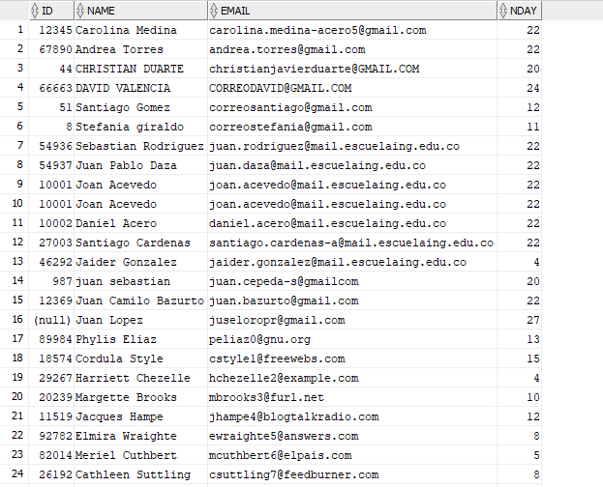

1. Inclúyanse como usuarios
2. Traten de modificarse o borrarse. ¿qué pasa?

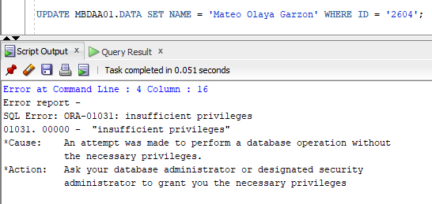

No tenemos los privilegios para hacer las operaciones.

1. Escriban la instrucción necesaria para otorgar los permisos que actualmente tiene esa tabla. ¿quién la escribió?

Actualmente las únicas instrucciones que podemos llevar a cabo son las de INSERT (crear) y SELECT (consultar).

1. Escriban las instrucciones necesarias para importar los datos de esa tabla a su base de datos. Todos los usuarios son del mes de abril del 2022

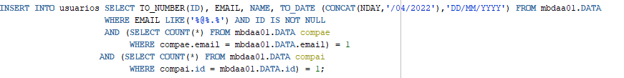

1. Para esta nueva funcionalidad, adicionen este nuevo caso de uso a funciones COMO Administrador QUIERO importar usuarios de una fuente externa PARA PODER contar con la información de ellos

## B. Modelo físico. Datos.

* + - 1. Diseñe el modelo físico de datos (ingeniería reversa) del CRUD Suscripciones.

## C. Modelo físico. Componentes.

1. Diseñe e implemente el paquete correspondiente al CRUD Suscripciones (PC_SUSCRIPTIONS)

En los paquetes deben incluir los subprogramas necesarios para atender los escenarios de los casos de uso de funciones y los casos de uso de las consultas asociadas a estos grandes conceptos.

CRUDE, CRUDI, XCRUD en youtube.sql

1. Prueben los paquetes construidos con los casos más significativos: 5 éxito y 3 de fracaso.

CRUDOK CRUDNoOK en youtube.sql

* AD_SUBSCRIPTION

* MO_SUBSCRIPTION

* MO_STAGE



## 

* DEL_SUBSCRIPTION

* CO_MOST_EXPENSIVE

* CO_MAX_SUBS_BYDAY

## D. Modelo físico. Seguridad.

1. Diseñe e implemente los paquetes que ofrezcan las operaciones válidas para cada uno de los usuarios del sistema.

1. User (PA_USER)

2. User Experience Analyst (PA_EXPERIENCE_A)

1. Creen el rol de usuario, otorguen los permisos correspondientes a ese rol. Asumiendo que dos de sus compañeros de curso (no del equipo) son lideres, asígnele ese rol. Prueben la ejecución desde una de esa cuenta.

Ejecución de pruebas:

User:

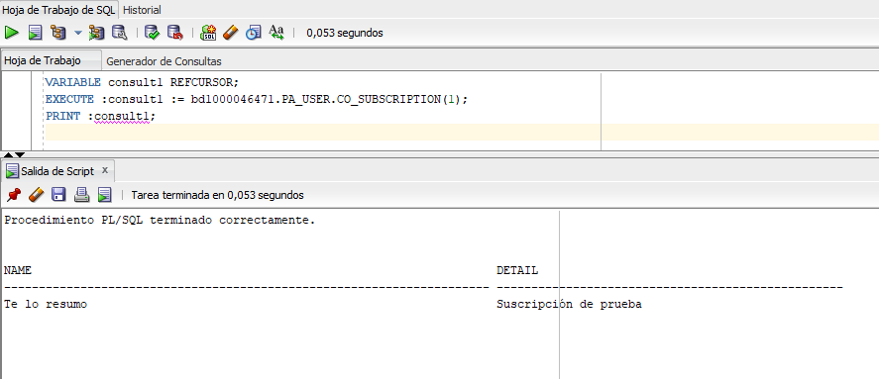

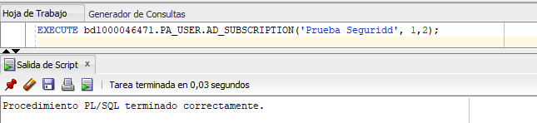

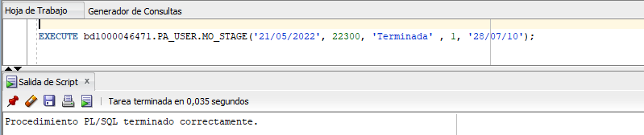

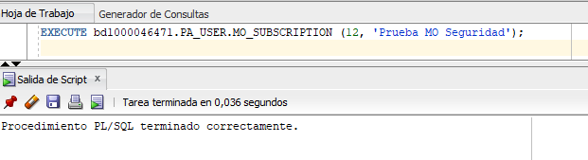

1. Creen el rol de analista de experiencia de usuario, otorguen los permisos correspondientes a ese rol. Asumiendo que uno de sus compañeros de curso (no del equipo) es el analista de experiencia de ususaio asígnenle ese rol. Prueben la ejecución desde esa cuenta.

User Experience Analyst

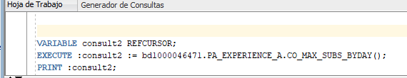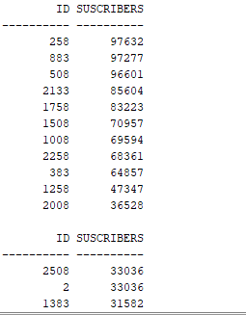

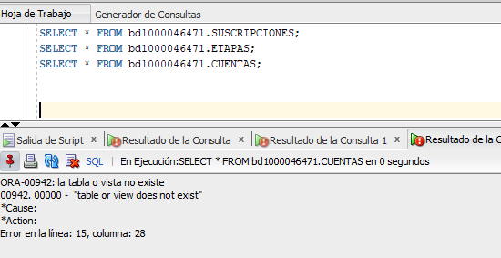

1. Prueben el esquema de seguridad con los casos más significativos: 5 éxito y 3 de fracaso

SeguridadOK

SeguridadNoOK

En youtube.sql

## D. Pruebas

Las pruebas de aceptación son historias de varios pasos (10 aprox) que cuentan un uso posible del sistema. Las siguientes son algunas reglas de construcción:

1. Diseñen e implementen una prueba de aceptación.

Steven es un analista de experiencia en YouTube, como usuario está preocupado por las suscripciones que tiene en una de sus cuentas, quiere consultar a que cuentas esta suscrito y si lo ve necesario modificar el estado de estas, si ya no está interesado en continuar viendo cierto tipo de contenido, puede eliminar esta suscripción. Como empleado, quiere consultar las cuentas con el mayor numero de suscripciones por día para entender que tipo de contenido esta siendo más visto y así mejorar la experiencia de todos los usuarios.

## RETROSPECTIVA

1. ¿Cuál fue el tiempo total invertido en el laboratorio por cada uno de ustedes? (Horas/Hombre)

11 horas/Hombre

1. ¿Cuál es el estado actual del laboratorio? ¿Por qué?

Completo, se dedico el tiempo necesario para terminar el laboratorio.

1. ¿Cuál consideran fue el mayor logro? ¿Por qué?

Realizar la implementación de los paquetes, entender el funcionamiento de los cursores.

1. 4. ¿Cuál consideran que fue el mayor problema técnico? ¿Qué hicieron para resolverlo?

La base de datos de la escuela, al trabajar desde casa es muy común que no ejecute las instrucciones.

1. ¿Qué hicieron bien como equipo? ¿Qué se comprometen a hacer para mejorar los resultados?

Establecer horarios para la terminación del laboratorio.